Modulární automatizační řešení pro zemědělské stroje
B&R na veletrhu Agritechnica 2013 v Hanoveru
Výrobci zemědělských strojů jsou pod stejným tlakem jako výrobci průmyslových strojů v případě zavedení automatizovaných řešení a zajištění bezpečnosti strojních zařízení. Navíc použití ve venkovním prostředí představuje pro mobilní zařízení jedinečné výzvy. Kromě představení optimálního řešení pro splnění těchto úkolů, B&R vystaví své produkty pro mobilní aplikace na veletrhu Agritechnica, 12. - 16. listopadu 2013 (hala 01, stánek A219).
Účinný vývoj, rychlé uvedení do provozu
B&R představí své modulární systémy pro automatizaci zemědělských strojů v souladu s hlavním tématem veletrhu - "systémy a součástky" - systémy, které umožňují uvedení do provozu a ůdržbu strojů a zařízení s absolutním minimem úsilí. S pomocí jediného vývojového prostředí Automation Studio mohou vývojáři vytvářet modulární,distribuované programy pro všechny typy řízení, vizualizaci a bezpečnostní úlohy.
Nové dimenze v datové komunikaci
Na stánku B&R se představí také skupina Ethernet POWERLINK Standardization Group (EPSG) jako uživatelská organizace pro komunikační protokol reálného času POWERLINK. Tento rychlý a flexibilní protokol na bázi Ethernetu poskytuje vynikající přenosovou kapacitu, pomáhá zvládat nové výzvy, jako je exponenciální nárůst přenosu dat, který vyplývá například ze zvýšeného využívání údajů získaných kamerovými systémy.
POWERLINK je open source technologie a zaručuje úplnou nezávislost dodavatele. Tento standard rálného času může fungovat jako multi-master, je vhodný pro dvouvodičové připojení a zjednodušuje strukturu interoperabilních autonomních systémů.
Nejvyšší úroveň bezpečnosti pro modulární technologie
Otevřený a na sběrnici nezávislý bezpečnostní protokol openSAFETY usnadňuje implementaci bezpečnostních funkcí a splňuje požadavky stanovené směrnicemi EU. Bezpečností signály vedeny prostřednictvím pravidelných komunikačních cest v síti zpřístupňují nejvyšší bezpečnostní standardy, rychlou odezvu a rozšířenou diagnostiku pro modulární architekturu systému.

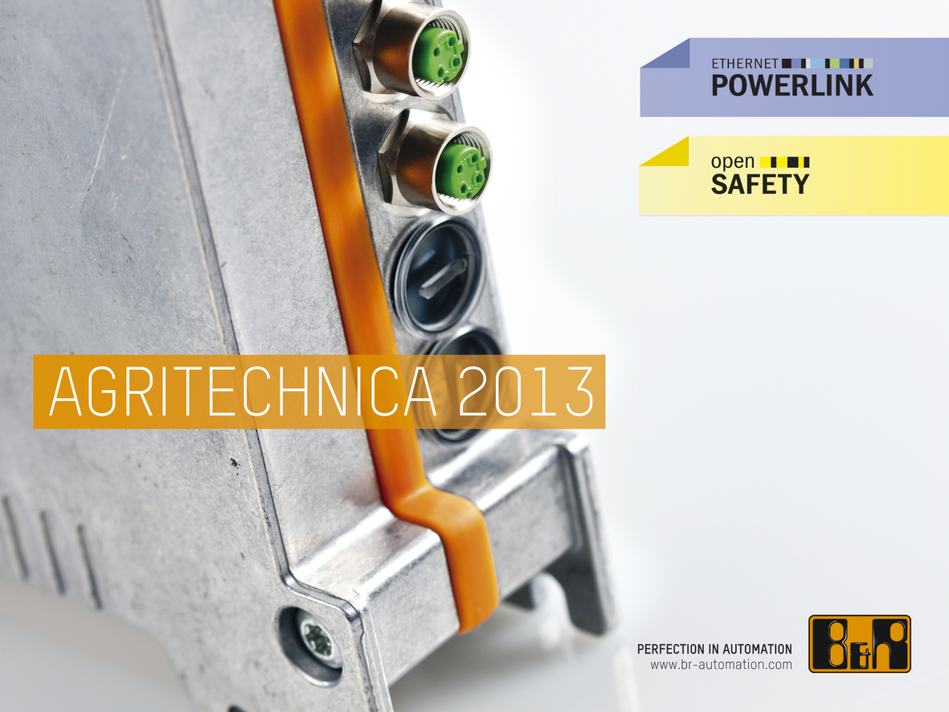
B&R představí své produkty pro mobilní aplikace na veletrhu Agritechnica (hala 01, stánek A219).


O společnosti B&R
Společnost B&R, jako jedna z divizí skupiny ABB, je celosvětovým lídrem v oblasti průmyslové automatizace se sídlem v Rakousku. B&R kombinuje nejmodernější technologie s pokročilým inženýrstvím a poskytuje zákazníkům v téměř každém průmyslovém odvětví kompletní řešení pro automatizaci strojů a výrobních zařízení, řízení pohybu, HMI a integrovanou bezpečnostní techniku. Díky komunikačním standardům pro průmyslový internet věcí, včetně OPC UA, POWERLINK a openSAFETY, a svému vývojovému prostředí Automation Studio B&R neustále stanovuje trendy v automatizaci. Inovativní duch, který udržuje společnost B&R na špici průmyslové automatizace, je poháněn závazkem zjednodušovat procesy a překonávat očekávání zákazníků. Další informace naleznete na adrese www.br-automation.com.
Více informací najdete na www.br-automation.com

